**¿Cómo validar un certificado?**

Verificar nombre  
Leyenda de conclusión de programa académico (Acredito totalmente, concluyó bachillerato general, certifica que culmino el plan de estudios de bachillerato general).

Verificar escuela.

Métodos de validación.

Firmas, sellos, firmas electrónicas, QR, Folio.

Hay documentos que indican que no requieren legalización.

Existen 3 tipos de documentos, físicos, semi – digitales, digitales.

Fisco

Los documentos físicos se caracterizan por contener métodos de validación como folios, firmas autógrafas y sellos. Las firmas dependerán de la institución que emitió el documento.

El documento tiene que indicar que se cursó, bachiller, bachillerato, educación media superior y preparatoria.

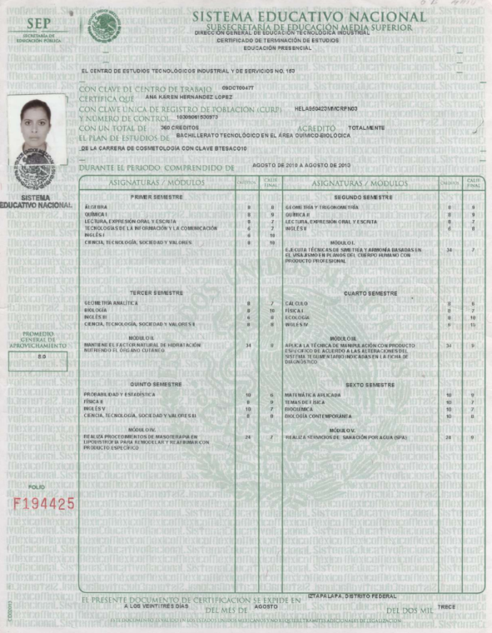

Folio  
Se puede interpretar como el identificador del registro. Registro Nacional de Emisión, Validación e Inscripción de Documentos Académicos, por sus siglas (RODAC).

Validar foto con sello.

El sello la mayoría de las veces se va a encontrar entre la foto y el documento.

Validar termino total

Dentro del documento es necesario identificar que cuente con alguna leyenda de que concluyo, acredito o termino el programa totalmente.

Validar nombre completo

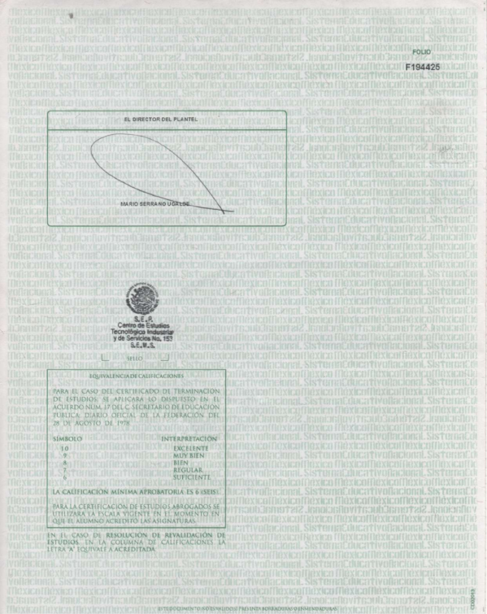

Validar sello de la institución

Validar firma de directivos

Otros formatos relacionados

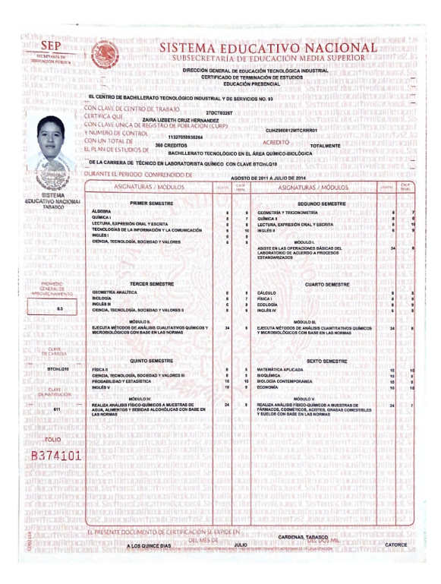 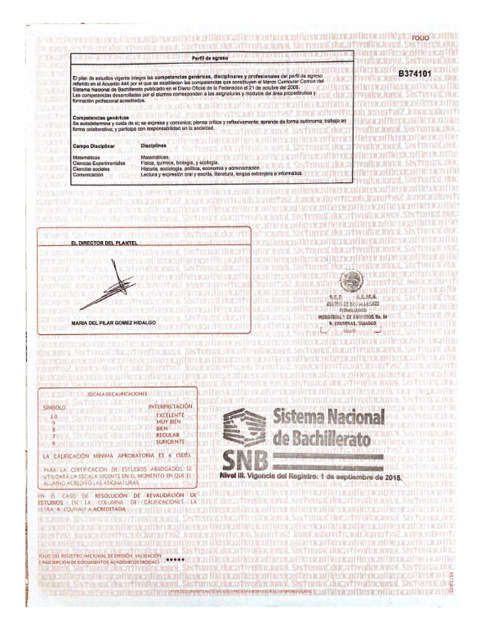 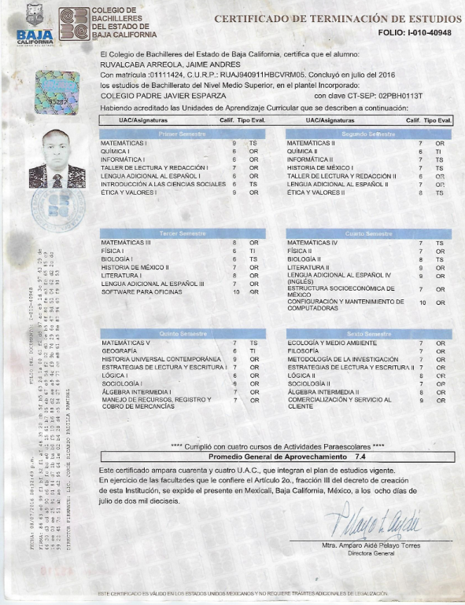

Semi – digital.

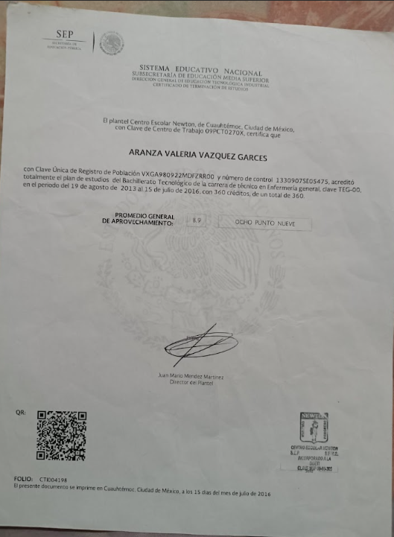 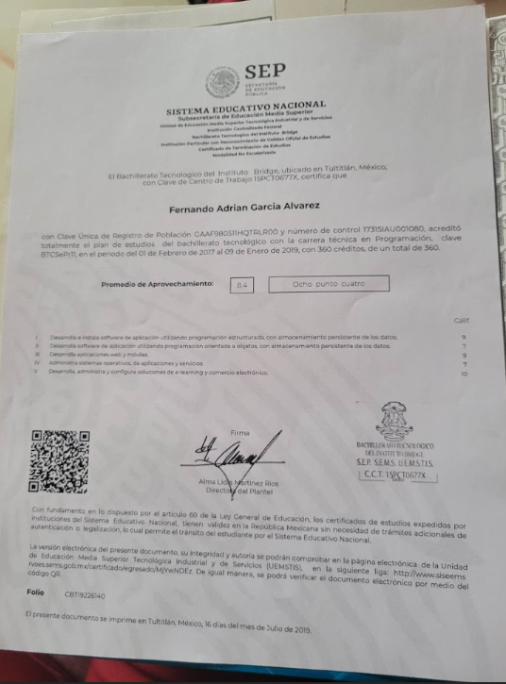

Digital.

